Pressemitteilung
Das Mikrotechnik-Informationsportal der SIAMS 8. Januar 2019

Die SIAMS: viel mehr als bloss ein paar Quadratmeter Ausstellungsfläche
Die SIAMS stellt die zweite Version ihres Informationsportals für Mikrotechnik vor. Diese gezielte Informationsquelle, die direkt von den Ausstellern der SIAMS „bestückt” wird, verzeichnet inzwischen mehr als 1’700 News von 200 Unternehmen. Die neue Version wurde interaktiver gestaltet, um widerzuspiegeln, dass die SIAMS das beste soziale Netzwerk im Bereich Mikrotechnologie ist.
Das Portal wurde eingerichtet, weil es sich bei den an der SIAMS ausstellenden Unternehmen der Mikrotechnik oft um kleine Firmen handelt, die nicht über die erforderlichen Ressourcen verfügen, um breit gefächert zu kommunizieren. Mit einem einfachem „Copy / Paste“ können sich so die Aussteller ein Schaufenster leisten, das ihre Kommunikation sinnvoll ergänzt. Interessierte Unternehmen können sich zudem darauf verlassen, dass die SIAMS auch Inhalte für sie erstellt und veröffentlicht. Nichts einfacher als das!

Integrierte Kommunikation
Alle von den Ausstellern veröffentlichten News sind auf dem Portal aufrufbar, aber zugleich auch mit den Profilen der SIAMS-Aussteller verlinkt. So kann ein Besucher, der an einem Aussteller interessiert ist (z.B. einem aus dem Ausstellerverzeichnis), ) im SIAMS-Zeitraum direkt alle von diesem veröffentlichten News finden. Das Portal erlaubt damit jederzeit, News nach Bereichen und Unternehmen zu sortieren – alles ist integriert. „Für den Aussteller ist dies eine Garantie für Effizienz: Er veröffentlicht eine Nachricht im System, abrufbar über die Website und den Teil, der für Messebesucher zugänglich ist, die so nach Ausstellern, aber auch nach Produkten suchen können. Jede Nachricht wird dabei systematisch auf Twitter weitergeleitet”, erklärt Pierre-Yves Kohler, der CEO der SIAMS.

Eine effizientere und interaktivere Plattform
Um den Bekanntheitsgrad der Aussteller-News zu maximieren, werden mehrere neue Funktionen eingeführt. Das Grundkonzept bleibt dabei das gleiche: den Ausstellern die Möglichkeit zu bieten, gezielt und professionell zu kommunizieren. Und das trifft zu: Die Nachrichten sind hauptsächlich technischer Art und richten sich an Spezialisten. Mit der neuen Version des Mikrotechnik-Informationsportals der SIAMS gewährleisten das neue Design und die neuen Möglichkeiten...

... eine grössere Wirkung
Die Website ist immer „responsive” und für alle Medien und Bildschirmgrössen geeignet. Mit ihrem schlichteren Design rückt es die Identität der SIAMS in den Hintergrund, um die veröffentlichten News noch mehr aufzuwerten. Laurence Roy, Account Manager der SIAMS, fügt hinzu: „Die Möglichkeiten, die das System bietet, sind Teil der Anmeldekosten für die SIAMS und haben keine zusätzliche Kostenfolge. Wir möchten, dass unsere Aussteller das Beste aus ihrem Status als Aussteller und Partner der SIAMS herausholen.”

... mehr Aufwertung
Die News sind sichtbarer geworden und werden besser hervorgehoben. Wie bei MSN oder anderen Informationsportalen können auch ausführlichere Nachrichten veröffentlicht werden. So können beispielsweise im Zeitraum vor der SIAMS Informationen für Besucher auch auf der Informationsplattform und nicht mehr nur auf der Standard-Website der SIAMS veröffentlicht werden. Die Plattform wird so zum Portal zur SIAMS-Welt und damit zur Mikrotechnik des Jurabogens, der Schweiz und der benachbarten Regionen der ausländischen Mikrotechnikindustrie.

... mehr Interaktion
Ab der neuen Version können die Besucher des Portals auch mit den veröffentlichten News interagieren und Kommentare verfassen. „Diese neue Möglichkeit ist sehr interessant, denn sie wird u.a. ermöglichen, die veröffentlichten News dank Kunden-Feedback noch wertvoller zu machen”, erklärt der CEO und fügt hinzu: „Wir sind in einem sehr gezielten Bereich tätig und sprechen Fachleute an... deshalb sind wir zuversichtlich, dass die Kommentare und der Gedankenaustausch korrekt bleiben und produktiv sein werden.” Bei Bedarf bleibt eine Moderation durch die Veranstalter der SIAMS möglich.

... mehr „Zuwendung”
Eine weitere Neuerung ermöglicht den Besuchern der Infosite auf veröffentlichte News zu reagieren, indem sie sie direkt auf der Site liken. „Wir nutzen die Logik der sozialen Netzwerke und wollen so mehr anbieten, um die SIAMS-Community noch mehr zu unterstützen”, sagte Laurence Roy, die hinzufügt: „Diese Möglichkeit mag wie eine Anekdote erscheinen, aber wir sind überzeugt, dass es ein weiterer Weg ist, unseren Ausstellern mehr Fun und mehr Sichtbarkeit zu bieten.”

Besser sichtbare Jobangebote
Im Laufe der Monate haben mehrere Aussteller Stellenangebote veröffentlicht. Diese liessen sich jedoch nicht von anderen Nachrichten unterscheiden. Sobald das neue Portal online ist, wird diese Kategorie von Publikationen deutlich gekennzeichnet. Dies wird die Unterscheidung erleichtern.

Ein umfangreiches Dienstleistungspaket für Aussteller
Beim letzten Treffen mit den Ausstellern, lobten diese das Angebot der SIAMS, insbesondere das Informationsportal, auch wenn viele es offensichtlich noch nicht genutzt haben. Um dies zu ändern, haben die Organisatoren der SIAMS zwei Dienstleistungen eingerichtet. Eine, die auf Basis der bestehenden Ausstellerkommunikation News auf dem Portal veröffentlicht, und eine andere, die in Zusammenarbeit mit den Ausstellern spezifische Inhalte entwickelt. "Unser Ziel ist es, immer mehr zu einem unverzichtbaren Tor zur Welt der Mikrotechnik zu werden, sowohl in der realen als auch in der virtuellen Welt", so der CEO abschliessend.

Das neue Portal ist ab dem 24. Dezember unter www.siams.ch online.

Pressekontakt
FAJI SA | Pierre-Yves Kohler, CEO | Z.I. Route de Sorvilier 21 | CH-2735 Bévilard
Tel. +41 32 492 70 10 | Mobile: +41 79 785 46 01 | pierre-yves.kohler@faji.ch
Zahlreiche zusätzliche Informationen und Bilder auf www.siams.ch

Bilder und Legenden
SIAMS Büro (HR: https://www.siams.ch/documents/showFile.asp?ID=4381)
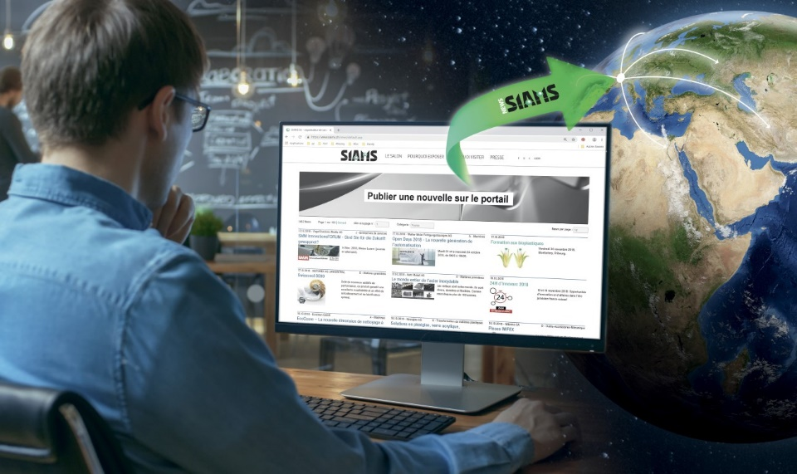
Mit dem Informationsportal v2 will die SIAMS ihre Position als einzigartiger Dienstleister für Unternehmen der Mikrotechnik stärken und damit ihren Kunden ermöglichen, direkt inmitten der Mikrotechnikindustrie zu kommunizieren.

SIAMS Smartphone (HR: https://www.siams.ch/documents/showFile.asp?ID=4382)
In dieser Zeit der „Fake News” und der Multiplikation von Quellen bietet die SIAMS-Plattform hoch spezialisierte Informationen für ein sehr gezielt angesprochenes Publikum, überall auf der Welt und in allen Medien.

Bild der Website (HR: https://www.siams.ch/documents/showFile.asp?ID=4383)
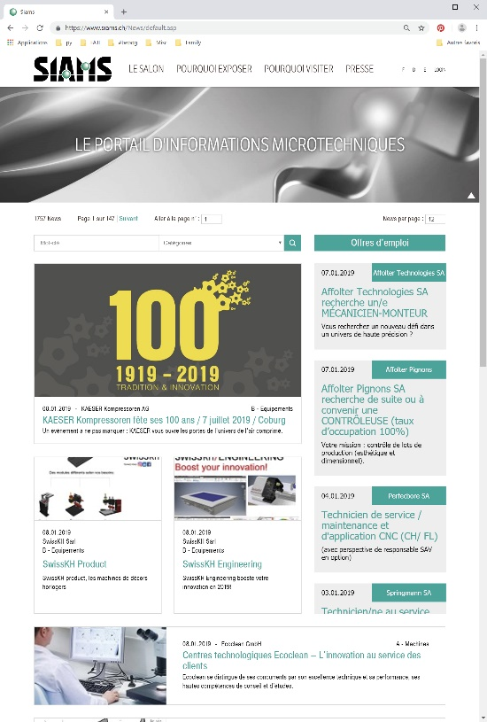
Das neue Design der Website ist ein zusätzlicher Pluspunkt für die gezielte Kommunikation der SIAMS-Aussteller.

Bild einer Veröffentlichung (HR: https://www.siams.ch/documents/showFile.asp?ID=4384)
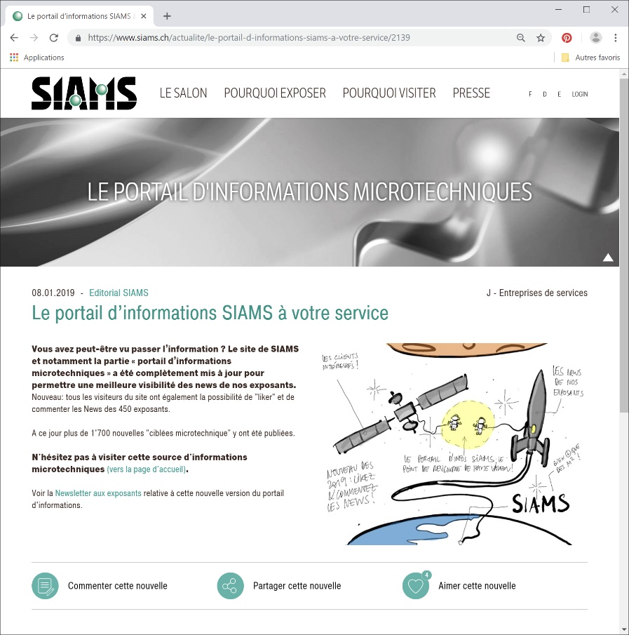
Dank ihrer sehr einfachen Benutzeroberfläche, ermöglicht die Plattform allen Ausstellern eine schnelle und einfache Kommunikation per „Copy / Paste ».

